TRƯỜNG TIỂU HỌC LÊ QUÝ ĐÔN
BÀI TUYÊN TRUYỀN

CẢNH GIÁC VỚI DỊCH SỐT XUẤT HUYẾT THỜI ĐIỂM GIAO MÙA
Sốt xuất huyết nằm trong danh sách những bệnh truyền nhiễm phổ biến, xảy ra theo mùa và gây ra biến chứng nguy hiểm đến tính mạng người bệnh nếu không được điều trị kịp thời. Vậy nên các gia đình cần nắm vững nguyên nhân, triệu chứng sốt xuất huyết để tránh bệnh diễn tiến nặng.

Bệnh sốt xuất huyết là gì?
Sốt xuất huyết là bệnh truyền nhiễm cấp tính do virus mang Dengue có trong muỗi vằn (muỗi Aedes aegypti). Bệnh có khả năng lây truyền từ người nay qua người khác qua vật trung gian là muỗi vằn, thời gian phát bệnh chỉ từ 4 – 5 ngày sau khi nhiễm mầm bệnh.
Bệnh sốt xuất huyết xảy ra ở cả trẻ em và người lớn nhưng trẻ em là đối tượng dễ mắc bệnh hơn cả.

Bệnh sốt xuất huyết thường xảy ra vào thời điểm nào trong năm?
Bệnh sốt xuất huyết thường xảy ra vào thời điểm tháng 3 – tháng 4 và khoảng đầu tháng 7 đến tháng 11 hằng năm. Đây là thời gian thuận lợi cho sự phát triển của muỗi vằn.
Việt Nam nằm trong vùng khí hậu nhiệt đới ẩm gió mùa nên muỗi vằn sinh sản rất nhiều. Hai khoảng thời gian này cũng chính là thời điểm bùng phát mạnh mẽ dịch sốt xuất huyết tại miền Bắc. Còn ở miền Nam, bất kỳ thời gian nào cũng có thể xảy ra dịch sốt xuất huyết do sự phân bố dày đặc của muỗi vằn.
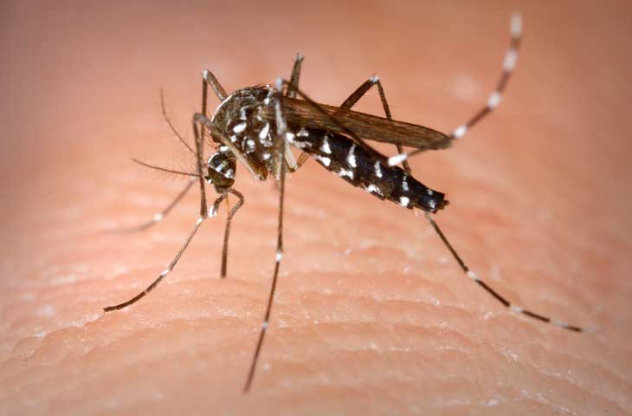

4 giai đoạn phát triển của bệnh sốt xuất huyết
Bệnh sốt xuất huyết có 4 giai đoạn phát triển quyết định tới việc bệnh có tự khỏi được hay không?
Giai đoạn 1: Ủ bệnh
Giai đoạn ủ bệnh sẽ có thời gian kéo dài trung bình từ khoảng 4 – 7 ngày. Tùy theo cơ địa và khả năng miễn dịch của từng người mà virus Dengue sẽ nhân số lượng lên dần dần, khi đủ số lượng sẽ dẫn đến biểu hiện cụ thể và bệnh sốt xuất huyết chuyển sang giai đoạn tiếp theo.
Giai đoạn 2: Sốt Dengue
Khoảng 2 – 7 ngày là thời gian kéo dài của giai đoạn sốt Dengue và đi kèm dấu hiệu tương tự như cảm cúm. Giai đoạn sốt Dengue không nguy hiểm nhưng có thể xuất hiện những triệu chứng khó chịu như nhức đầu, mệt mỏi, đau họng, buồn nôn… đặc biệt sẽ bị sốt cao từ 39 đến 40 độ C.
Giai đoạn 3: Nguy hiểm
Đa số người bệnh sẽ không không còn sốt trong giai đoạn 3, tuy nhiên đây là giai đoạn nguy hiểm nhất, mang tính quyết định xem bệnh sốt xuất huyết có diễn biến trầm trọng hay không?
Virus Dengue đã khiến hệ thống miễn dịch của cơ thể suy yếu đi rất nhiều ở giai đoạn 3 nên số lượng bạch cầu, tiểu cầu giảm đi đáng kể, khả năng đề kháng của người bệnh bị ảnh hưởng. Vậy nên người bệnh cần có sự theo dõi và thăm khám hàng ngày từ bác sĩ.
Giai đoạn 4: Phục hồi
Sau khi vượt qua được giai đoạn nguy hiểm, cơ thể của người bệnh sẽ phục hồi dần dần, nhịp tim và huyết động ổn định, đi tiểu nhiều, cảm giác khát nước và thèm ăn.

Triệu chứng bệnh sốt xuất huyết
Cả người lớn và trẻ nhỏ đều có triệu chứng bệnh sốt xuất huyết tương tự nhau, sẽ có một trong hai trường hợp xảy ra khi người bệnh nhiễm phải virus Dengue gây bệnh là xuất huyết biểu hiện ra bên ngoài hoặc xuất huyết nội tạng.
Triệu chứng bệnh sốt xuất huyết thể nhẹ (dạng cổ điển)
Ở thể nhẹ, người lớn sẽ có biểu hiện sốt xuất huyết rầm rộ hơn trẻ em. Các biểu hiện điển hình xuất hiện và không gây ra biến chứng. Trong vòng 4 – 7 ngày tính từ sau khi bị muỗi đốt truyền mầm bệnh sẽ bắt đầu bằng triệu chứng sốt và kèm theo những biểu hiện khác như:
- Đau phía sau mắt
- Đau nhức đầu nghiêm trọng
- Đau cơ và khớp
- Sốt cao lên tới 40,5 độ C
- Phát ban trên da
- Buồn nôn và nôn
Thể sốt xuất huyết gây xuất huyết nội tạng
Triệu chứng sốt xuất huyết nội tạng sẽ bao gồm xuất huyết đường tiêu hóa và xuất huyết não.
Khi bị xuất huyết đường tiêu hóa, người bệnh sẽ bị đau đầu bình thường và sốt nhẹ, phát ban không xảy ra. Khoảng 2 ngày sau, người bệnh sẽ đi ngoài ra máu, phân màu đen hoặc đi ngoài ra máu tươi, xuất hiện các chấm xuất huyết trên da, người mệt mỏi, da tái xanh…
Rất khó nhận biết trường hợp xuất huyết não vì triệu chứng sốt xuất huyết sẽ không rõ ràng, người bệnh có thể chỉ bị sốt, đau đầu, tay chân tê liệt hoặc liệt nửa người, hôn mê và dẫn đến tử vong.
Biểu hiện sốt xuất huyết Dengue (hội chứng sốc Dengue)
Thể bệnh sốt xuất huyết Dengue bao gồm tất cả các triệu chứng của bệnh sốt xuất huyết thể nhẹ, kèm theo triệu chứng chảy máu, huyết tương thoát khỏi mạch máu, chảy máu ồ ạt, hạ huyết áp…
Đây được coi là thể bệnh nặng nhất của bệnh sốt xuất huyết, xảy ra ở người bệnh trong lần nhiễm bệnh sau, khi cơ thể đã có miễn dịch chủ động hoặc thụ động với một loại kháng nguyên virus. Bệnh sẽ tiến triển nặng hơn sau khoảng 2 – 5 ngày và gây tử vong nhanh chóng.
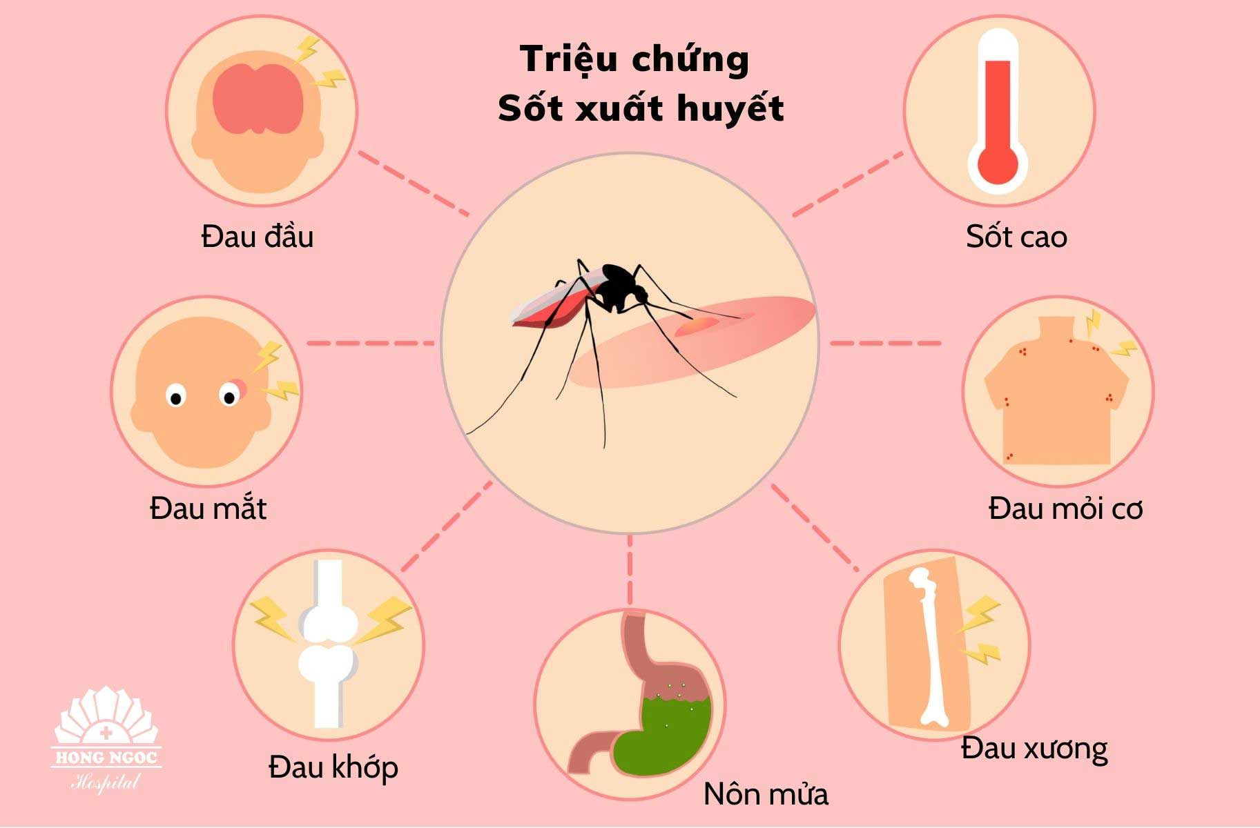
Các triệu chứng xảy ra ở người bệnh sốt xuất huyết

Điều trị bệnh sốt xuất huyết bằng cách nào?
Tuy sốt xuất huyết là bệnh phổ biến nhưng vẫn còn rất nhiều người chưa biết điều trị sốt xuất huyết bằng cách nào?
Theo đánh giá của các chuyên gia, việc xác định mức độ nặng nhẹ của bệnh sốt xuất huyết là rất cần thiết để bác sĩ đưa ra phác đồ điều trị phù hợp vì sốt xuất huyết có mức độ nguy hiểm cao, ảnh hưởng tới tính mạng bệnh nhân rất lớn.
Điều trị sốt xuất huyết tại nhà
Người bệnh có thể điều trị sốt xuất huyết ở nhà bằng cách bù nước khi phát hiện triệu chứng sốt từ 2 – 7 ngày.
Nhập viện thời gian ngắn (12 – 24 giờ)
Nếu biện pháp bù nước bằng đường uống không lại kết quả và xuất hiện các điểm xuất huyết dưới da hoặc niêm mạc của người bệnh thì cần đưa người bệnh nhập viện ngay.
Nhập viện thời gian dài (> 24 giờ)
Khi có biểu hiện chân tay lạnh, sốt li bì, mạch yếu, viêm họng, khó thở… người bệnh sốt xuất huyết cần được đưa vào nhập viện điều trị ngay.
Hiện nay vẫn chưa có thuốc điều trị sốt xuất huyết, điều trị triệu chứng là phương pháp điều trị bệnh chủ yếu được áp dụng. Trường hợp người bệnh sốt xuất huyết thể nhẹ, có thể chăm sóc tại nhà, nghỉ ngơi và uống nhiều nước, ăn các món mềm có nước, dễ tiêu hóa, hạ sốt bằng Paracetamol hoặc uống Oresol để bù điện giải, lau mát ở vùng nách và bẹn khi sốt cao.
Khi điều trị, người bệnh cần tuân thủ theo hướng dẫn của bác sĩ, tự theo dõi tại nhà và đến bệnh viện thực hiện các xét nghiệm cần thiết khác theo yêu cầu.

Biện pháp phòng ngừa bệnh sốt xuất huyết
Qua vật trung gian là muỗi vằn, bệnh sốt xuất huyết có thể lây truyền từ người sang người. Vậy nên để phòng ngừa bệnh sốt xuất huyết hiệu quả nhất, cần thực hiện các biện pháp sau:
- Vệ sinh sạch sẽ, thoáng đãng nơi ở, môi trường sống, sinh hoạt
- Thu gom, tiêu hủy những vật dụng phế thải trong nhà và xung quanh nhà
- Không tích trữ nước trong nhà, đậy kín các dụng cụ chứa nước để muỗi không vào đẻ trứng
- Phát quang bụi rậm quanh nhà, ngoài vườn
- Xử lý nguồn nước, khơi thông cống rãnh xung quanh nhà
- Ngủ màn để tránh bị muỗi đốt
- Đốt nhang muỗi, dùng vợt muỗi, phun thuốc diệt muỗi để tiêu diệt muỗi vằn
- Sử dụng rèm che, màn tẩm hóa chất diệt muỗi ở vị trí các ô thoáng, cửa sổ, cửa ra vào
- Sử dụng thuốc bôi ngoài da, mặc quần áo dài tay để tránh muỗi đốt
- Người mắc bệnh sốt xuất huyết cần được nằm ngủ trong màn, tránh muỗi đốt lây bệnh sang người khác
Mỗi người cần chủ động động tìm hiểu về nguyên nhân, triệu chứng và cách điều trị, phòng ngừa sốt xuất huyết để bảo vệ sức khỏe của bản thân và cả gia đình.
Xác nhận của BGH | Tác giả
Phạm Thị Tuyến | Nguyễn Thị Nguyệt

